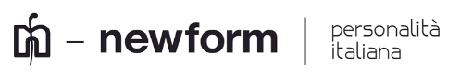

Newform alla Milano Design Week:
con My Wellness il benessere prende forma

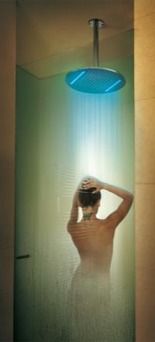
Newform, forte dell’esperienza consolidata e dei successi ottenuti, si arricchisce attraverso scelte strategiche e nuove risorse con l’obbiettivo di costruire valore. Tali scelte completano quanto realizzato in questi anni e coincidono con importanti investimenti in ricerca e design. Innanzitutto con l’ingresso in azienda dell’art director Lucy Salamanca e poi con la creazione del nuovo “Newform Design Center” che insieme tracceranno le linee guida nella progettazione di concept evoluti che si tradurranno poi nei nuovi prodotti Newform.
E’ da questa coraggiosa spinta e dall’ambizione di un’azienda che guarda sempre al futuro, nonché dalla profonda conoscenza della gestione dell’acqua, che nasce il programma My Wellness e la collezione Park.
Lo showroom di Newform, nel cuore di Brera, sarà ancora protagonista con un progetto in cui l’ambiente bagno diventa, sempre di più, un luogo di relax, una personal spa valorizzata da prodotti di eccellenza. Il programma My Wellness, dedicato ad un concetto di benessere personale e personalizzabile, coinvolgerà l’ospite cambiando la sua percezione nonché il modo di vivere l’ambiente bagno. Si tratta di un rapporto intenso e quotidiano con l’acqua, in tutte le sue forme: c’è una vera e propria esigenza di creare uno spazio in cui trascorrere del tempo dedicandosi alla cura di sé.
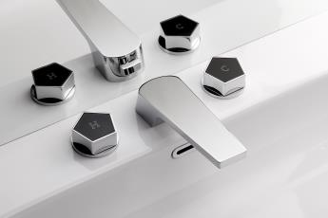
E l’esigenza del singolo diventa, di riflesso, una necessità progettuale per gli architetti che trovano in Newform design ricercato e personalizzazione ai massimi livelli, fondamentali sia per chi progetta singole home spa sia per chi è specializzato in luxury hotel.
Proprio per soddisfare queste tendenze nasce Park, una linea di rubinetteria particolarmente adatta ad ambientazioni Contract. Park è l’interpretazione contemporanea di una delle più classiche figure geometriche, il pentagono. Si tratta di una nuova collezione a tre fori che si propone con una chiara connotazione di modernità pur rimanendo legata alla tradizione con la scelta di mantenere le due maniglie. Forte di un design caratterizzato da linee pulite forme lineari che esaltano la regolarità delle geometrie pentagonali delle maniglie, Park è dedicata a un pubblico amante del lusso rigoroso e deciso, sempre alla ricerca di un tocco di carattere nell’ambiente bagno, senza rinunciare a un’ergonomia tradizionale. Le sue dimensioni importanti rendono Park un rubinetto che si impone come protagonista assoluto dello spazio, facendone una delle componenti principali di bellezza razionale.

La funzionalità si trasforma così in simbolo estetico e la rubinetteria si eleva a complemento di arredo che soddisfa ogni tipo di personalità. Newform, in questo modo comunica l’eccellenza italiana: ogni prodotto diviene così sintesi di qualità, stile, design allo stato puro.

Lo showroom Newform, in Via Fiori Oscuri, 3, sarà aperto al pubblico della Milano Design Week, ai clienti, ai giornalisti, agli architetti, ai designer dall’8 al 13 aprile dalle 10.00 alle 21.00.
Venerdì 11 aprile: dalle 10.00 alle 24.00

Per ulteriori informazioni segui la pagina Facebook:
http://www.facebook.com/Newform.Italia

A proposito del GRUPPO NEWFORM
Una storia quella di Newform, www.newform.it, che attraversa il tempo oscillando tra passato e futuro. L’importanza del legame con la tradizione e dell’esperienza maturata negli anni s’intreccia, nella filosofia dell’azienda ad una forte volontà di guardare avanti con uno sguardo capace di anticipare e suggerire nuovi stili e tendenze.
Grazie ad una consolidata esperienza nell’affiancare ai più moderni processi produttivi digitali, fasi di lavorazione e di rifinitura artigianali, Newform si distingue per una minuziosa cura dei dettagli che rendono ciascun pezzo unico.
Costantemente alla ricerca di nuove soluzioni nell’ambito del design stilistico e tecnologico, il valore aggiunto che fa di Newform una realtà differente e di qualità superiore è la forte attenzione alla responsabilità e alla comunicazione ambientale.
Un’inesauribile fantasia e la forte corporate social responsability guidano Newform verso il futuro.

Per ulteriori informazioni
UFFICIO STAMPA NEWFORM
FACTORY PRIME
Maddalena Pasquali
m.pasquali@factorygroup.it
Eleonora Bresesti
e.bresesti@factorygroup.it
Tel.: 02.33499060

